**Publiczna Szkoła Podstawowa nr 5 z O.I. w Kluczborku**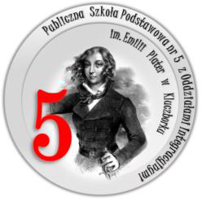

Scenariusz lekcji z edukacji informatycznej w klasie III.

Czas trwania zajęć: 45 min

Zajęcia przygotowała i przeprowadziła: Beata Kot.

Temat: Rysowanie figur geometrycznych w Logomocji.

Cele ogólne:

* Rozwijanie umiejętności tworzenia prostych procedur. Zastosowania poleceń Logo.
* Kształtowanie umiejętności definiowania i wywoływania procedur w środowisku logomocji. Rysowanie figur geometrycznych w Logomocji.

Cele szczegółowe:

Uczeń:

* rozpoznaje i nazywa figury geometryczne,
* zna podstawowe wiadomości związane z językiem i środowiskiem programu Logomocja ,
* stosuje komendy programu służące do sterowania żółwiem do rysowania kwadratów, prostokątów, trójkątów i innych figur,
* potrafi opisać budowę okna programu,
* zna pojęcie procedury i podstawowe polecenia pierwotne,
* potrafi zastosować poznane polecenia pierwotne do rozwiązania określonego problemu, potrafi reagować na błędy, poprawiać je
* potrafi zaplanować i napisać proste procedury graficzne,
* potrafi zmodyfikować wcześniej stworzoną procedurę.

Metody:

* pogadanka z pokazem,
* analizowanie gotowych procedur,
* ćwiczenia metod programowania.

Formy pracy:

* Praca indywidualna przy jednym stanowisku komputerowym.

Środki dydaktyczne:

* komputer,
* program Logomocja,
* tablica z projektorem,
* gotowe przykłady procedur.

Przebieg zajęć:

1. Zapoznanie z tematem i celami zajęć.
2. Wprowadzenie do tematu zajęć: Prowadzący pokazuje dzieciom figury geometryczne (kwadrat, prostokąt). Prosi, aby dzieci nazwały figury, policzyły liczbę boków itp.
3. Rozmowa o realizacji zadania.
4. Uruchomienie programu Logomocja.
5. Przypomnienie budowy środowiska pracy Logomocji: -pasek menu (zawiera polecenia służące ustawiana wszystkich opcji w programie), - pasek narzędzi (zawiera ikony z najczęściej wykorzystywanymi opcjami programu), - okno główne programu (okno po którym porusza się żółw), - okno tekstowe (okno, w którym wprowadza się komendy poruszające żółwiem).
6. Przypomnienie i omówienie poznanych podstawowych komend.
7. Tworzenie przez uczniów rysunków (kwadrat, prostokąt, trójkąt w trybie dialogu z Logo z wykorzystaniem pierwotnych poleceń (sprawdzenie poprawności wykonanego zadania z wzorem na tablicy)
8. Uruchomienie edytora procedur
9. Praca uczniów zgodnie z kolejnością zadań
10. Tworzenie procedury rysującej kwadrat, prostokąt, trójkąt
11. Sprawdzenie działania procedury (kilkakrotne jej wywołanie w celu sprawdzenia poprawności rysowania)
12. Tworzenie figur wg własnego pomysłu.
13. Wykonywanie zadań graficznych. Uczniowie rysują kolejne zadane im rysunki z podręcznika. Z pewnością będą pracowali w różnym tempie. Uczniom sprawniejszym można polecić wykonanie dodatkowego zadania w materiałach dodatkowych do tej lekcji.
14. Ocena prac.

Zadanie 1. Narysuj zielony kwadrat o boku 60 kroków. Ponieważ ruchy żółwia się powtarzają, warto skorzystać z polecenia powtórz.

Rysowanie kwadratu:

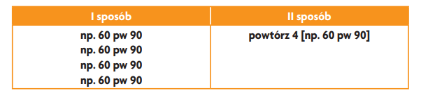

Zadanie 2

Rysowanie prostokąta Potrzebne są dwa polecenia: np i lw. Można obracad żółwia w stronę prawą wtedy lw zamieniamy na pw Rysujemy prostokąt o długości boków: 150 i 50 kroków. np 150 lw 90 np 50 lw 90 np 150 lw 90 np 50 Jeśli chcemy uprościd zapis, możemy zastosować polecenie powtórz. powtórz 2 [np 150 lw 90 np 50 lw 90]

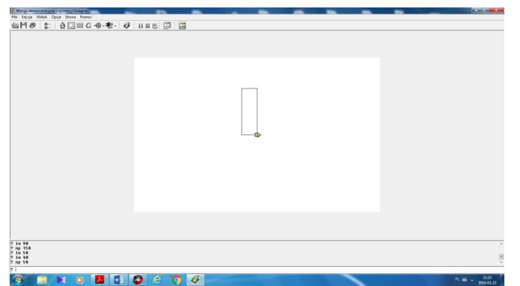

Zadanie 3.

Rysowanie trójkąta równobocznego Potrzebne są dwa polecanie: np i lw (lub pw). Trójkąt równoboczny o boku 100. np 100 lw 120 np 100 lw 120 np 100 Jeśli chcemy uprościć zapis, możemy zastosować polecenie powtórz. powtórz 3 [np 100, lw 120] Kąt 1200 po odjęciu od 1800 daje kąt wewnętrzny trójkąta 600 .

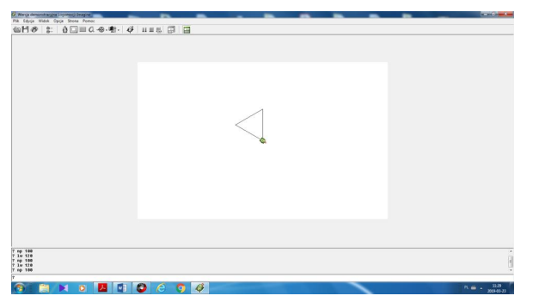

Zadanie dodatkowe:

Narysuj wielokąt. W tym celu wpisz następujące komendy:

powtórz 4 [np 50 pw 90 np 50 pw 90 np 50 pw 90 np. 50 lw 90 np 50 lw 90]

Tak powinien wyglądać efekt twojej prac;

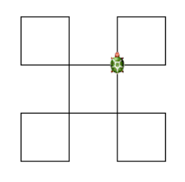

Potrzebne polecenia:

pż - (pokaż żółwia) jeśli jest nie widoczny, pokazuje żółwia.

sż - (schowaj żółwia) chowa żółwia.

np - (naprzód) przesuwa żółwia do przodu o daną liczbę np. np 100.

ws - (wstecz) cofa żółwia o daną liczbę np. ws 50.

lw - (lewo) przesuwa żółwia o dany kąt w lewo np. lw 90.

pw - (prawo) przesuwa żółwia o dany kąt w prawo np. pw 90.

cs - (clear screen) czyści cały ekran z wpisanych procedur i ustawia żółwia na środku.

odnowa - zresetuj ekran.

pod - podnieś pisak.

opu - opuść pisak.

pówtórz - powtarza daną operację X razy np. powtórz 4.

ustaltło - ustala dane tło

ukp - ustal kolor pisaka.

ugp - ustal grubość pisaka